上海师范大学徐汇校区现场确认路线图：
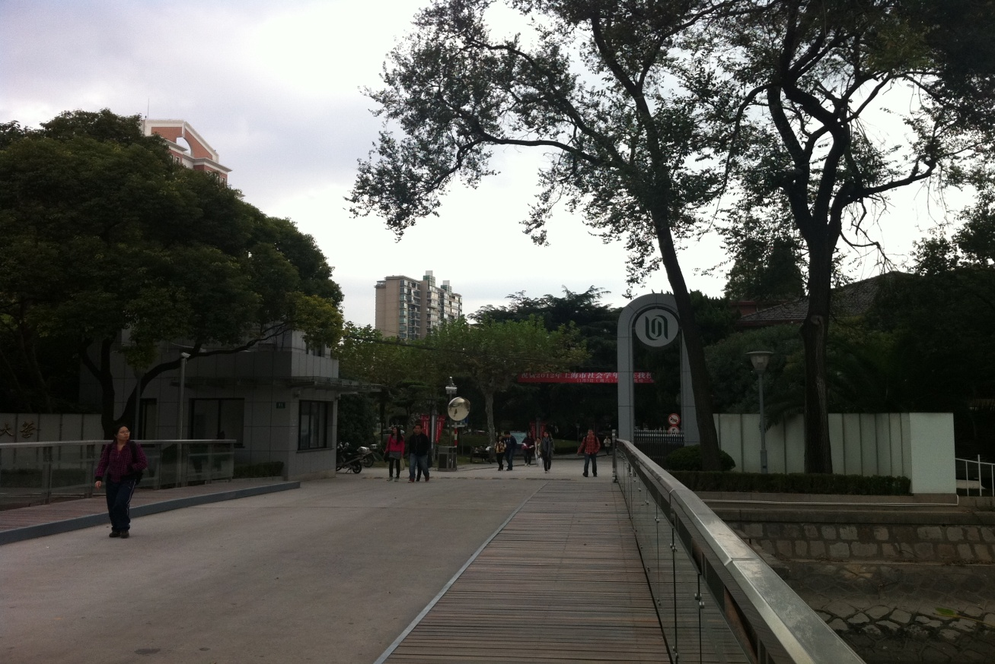
上海师范大学徐汇校区东部校门：桂林路100号。进校门靠右手边转弯。

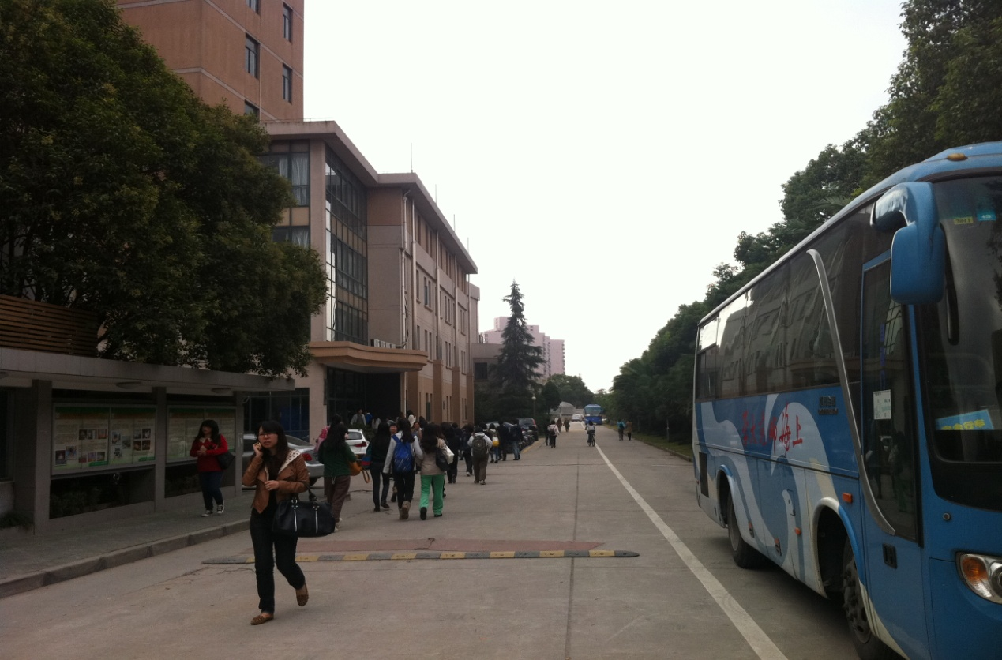
右手转弯后沿直路往前走100米左右，然后左手转弯。

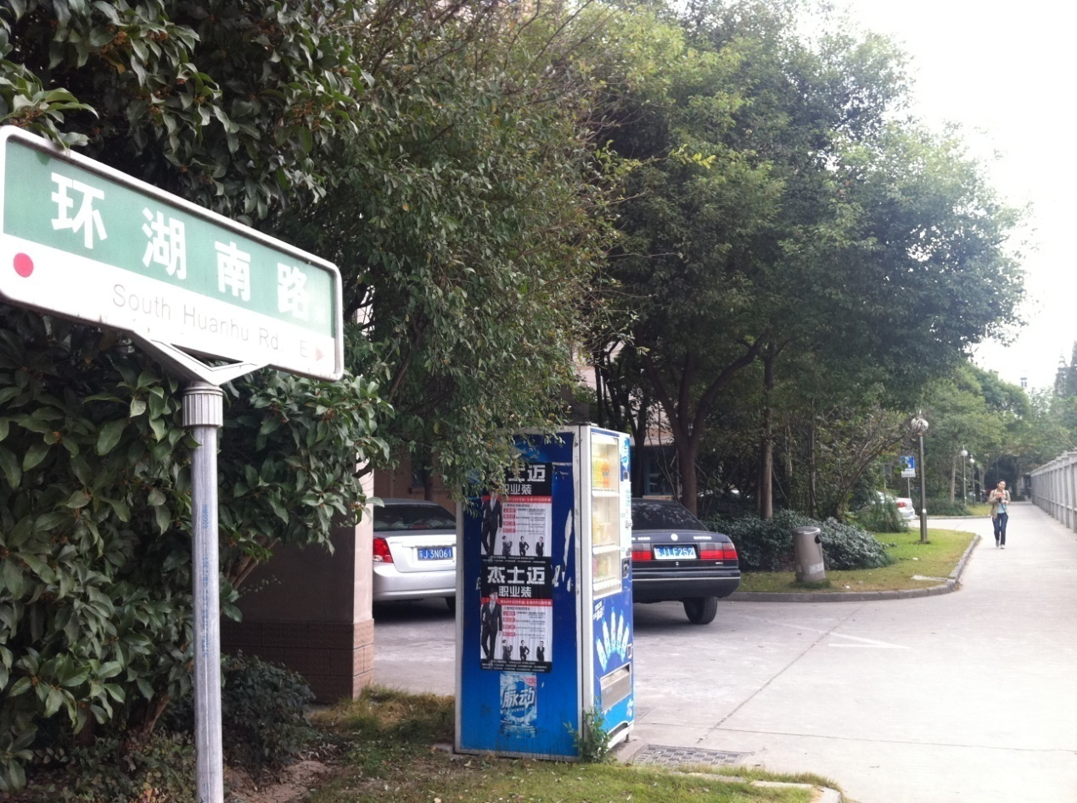
左手转弯后将进入环湖南路，向前走20米左右，再左手转弯。

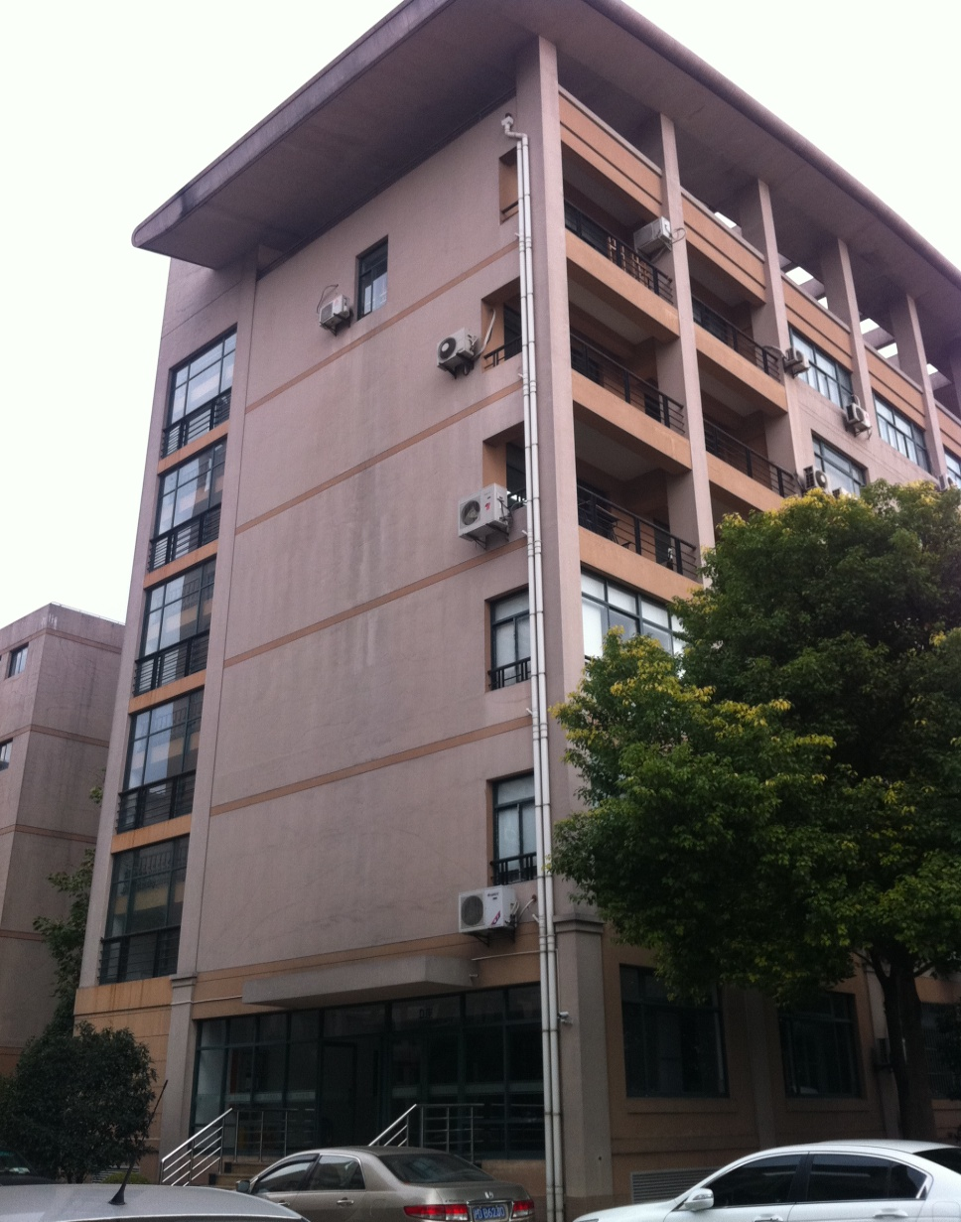
左手转弯后将看到一幢高楼，此楼即为教苑楼D座

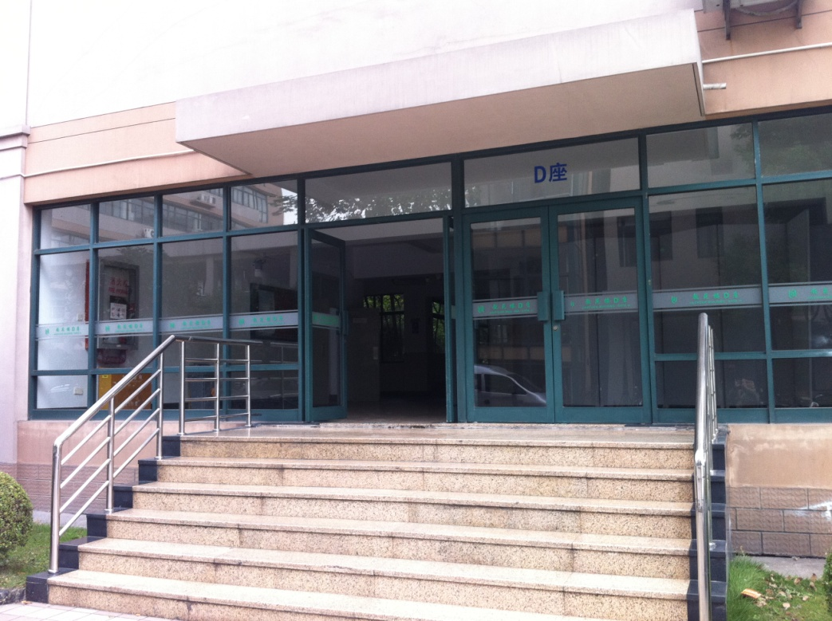
底楼就是今年现场确认的地点。

